С 1 сентября открывается охота на бобра и выдру

С 1 сентября охота на бобра и выдру разрешена в светлое и в темное время суток: охотится в светлое время суток разрешено ружейным способом (с подхода, из засады, на норах, с подъезда с маломерных судов), охотиться в темное время суток разрешено ружейным способом (из засады, с подхода по охотничьей путевке к разрешению сроком действия не более двадцати четырех часов в присутствии руководителя охоты). 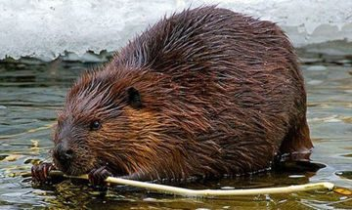
При ружейной охоте разрешено применять нарезное охотничье оружие с дульной энергией пули свыше 1500 джоулей, гладкоствольное охотничье оружие с использованием патронов, снаряженных пулей или картечью, охотничьи луки и арбалеты, а также маломерные судна без двигателей или с неработающим двигателем, охотничьих собак всех пород, кроме гончих и борзых.
При безружейной охоте разрешено использовать капканы, ловушки (кроме петель), а также охотничьих собак (кроме гончих и борзых).
В ходе безружейной охоты на бобра и выдру допускается добыча норки американской и ондатры, случайно попавших в установленные капканы или ловушки. В каждом таком случае, прежде чем извлечь животное, охотник должен сделать соответствующую запись на оборотной стороне охотничьей путевки – указать вид животного (норка американская или ондатра) и дату его добычи (дату обнаружения в ловушке).
Сезон охоты на бобра и выдру продлится по 31 марта следующего года.

Мядельская МРИ

